

IV. évf. 5. szám **Évközi 4. vasárnap** 2017. január 29.

**A 2016-os év Galgaguta életében (3. rész)**

Mindezeken felül, szeretnénk megköszönni mindenkinek a templom és környéke fenntartásában, szebbé tételében végzett önkéntes, térítésmentes munkáját:

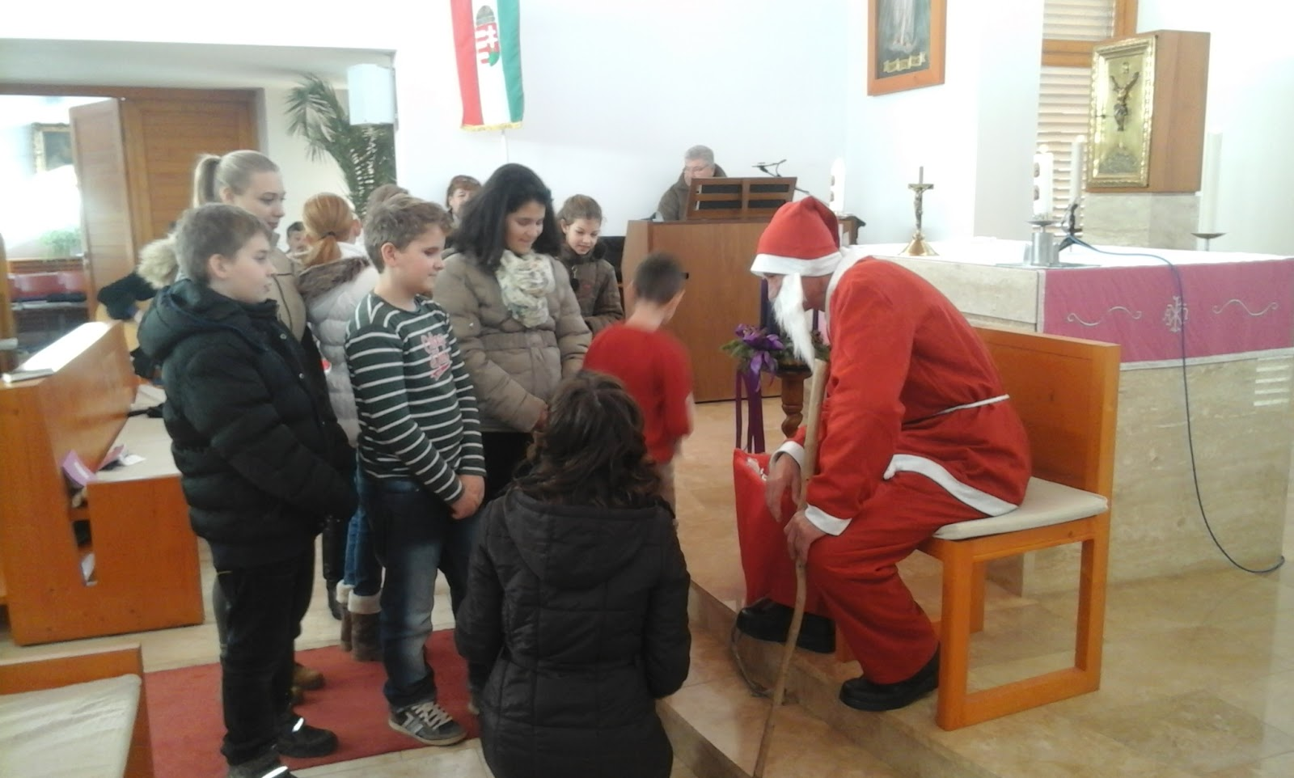

* Köszönjük a sekrestyési feladatok ellátását: a szertartások előkészítését, a liturgikus tárgyak és felszerelések rendben tartását, a liturgikus textíliák mosását, vasalását.
* Köszönjük a Kedves Testvérek rendszeres közreműködését a templom takarításában és díszítésében.
* Köszönjük a virágágyások rendben tartását, kapálását és metszését, a sövények és a gyümölcsfák gondozását, a templom környékének és a park területének fűnyírását.
* Köszönjük a torony külső faborításának újrafestésében nyújtott segítséget.
* Köszönjük a faliújság és a blog rendszeres frissítését.

Szeretnénk továbbá köszönetet mondani mindenkinek azokért a pénzbeli, illetve tárgyi adományokért, amelyekkel az idei évben templomunk fenntartásához és gyarapodásához hozzájárultak:

* A legnagyobb mértékű beruházása ennek az évnek a tetőcsere volt, amelynek finanszírozásáért köszönetet mondunk a Váci Püspökségnek. Köszönjük továbbá mind a galgagutai testvéreknek, mind pedig a társegyházközségeknek a tetőfelújításra meghirdetett gyűjtés keretében tett adományait. Mivel a Püspökség a projekt finanszírozását magára vállalta, így az e célra összegyűjtött adományokat a templom falának ugyancsak esedékessé vált kijavítására tervezzük fordítani.
* A Kedves Testvérek adományaképpen idén gyarapodott templomunk egy kivetítésre alkalmas nagyképernyős televíziókészülékkel és a hozzá tartozó mini számítógéppel, egy nagyteljesítményű porszívóval és egy új szőnyeggel, valamint egy Feltámadt Krisztust ábrázoló szoborral, továbbá az Isteni Irgalmasság tiszteletéhez legszorosabban kapcsolódó szentek – Szent Fausztina nővér és Szent II. János Pál pápa – képével Két nagymama adománya az új szenteltvíz-hintő. Az egyházközség tagjai közül néhányan zarándokútjaikról hazatérve ajándékozták meg a közösséget szebbnél szebb gyertyákkal.
* Köszönjük a Kedves Testvérek perselyadományait, valamint az egyházi megajánlások lelkiismeretes befizetését, 78fő.

Végezetül ismét köszönetet mondunk mindenkinek, aki akár anyagilag, akár munkájával vagy imádságával segítette egyházközségünk életét, amit a jövőben is szeretnénk kérni. Isten fizesse meg mindenkinek mindazt, amit egyházközségünkért tett!

A magam és az Egyházközség Képviselő- Testülete nevében mindnyájatoknak Isten bőséges áldását kívánom az Új Esztendőre.

Bízzuk Újra Életünket Krisztusra! Galgaguta, 2016. Szilveszter estéjén

**A 2016-os év Nógrádkövesd életében (1. rész)**

Ezen a napon a 2016-os esztendő azon egyházközségünk életében történt földi eseményeire gondolunk vissza, amelyek az Úr dicsőségét hirdették és arra irányítják most is a figyelmünket mindezek felidézésekor. Ezekért illő és üdvös köszönetünket és hálánkat kifejezni és megtenni a mindenható Istennek.

Hálásak vagyunk azért, hogy idén is minden vasárnap délelőtt volt templomunkban felváltva szentmise és áldoztatással megtartott igeliturgia. Arra nincs lehetőség, hogy minden alkalommal szentmise kerüljön bemutatásra, ezért köszönet Hulitka Róbert plébánia kormányzó atyának, hogy az igeliturgiák megtartását engedélyezi és lelkipásztori szemszögből is helyénvalónak tartja az Anyaszentegyház által engedélyezett katolikus istentisztelet e formájával az Úrnapját megszentelni.

A Kedves Testvérek Istennek hála élnek is ezekkel a lehetőségekkel: a templomba járók száma hétköznapokon átlagosan 6 és 15 fő közé tehető, vasárnapokon átlagosan 40-50 fő, nagyobb ünnepeken 60-80 fő.

Öröm, hogy a Kedves Testvérek rendszeresen végzik szentgyónásukat, illetve rendszeresen és nagy létszámban járulnak szentáldozáshoz. A statisztika szerint az idei évben istentiszteletenként átlagosan 30-40 főre tehető a szentáldozások száma.

HIRDETÉSEK

Bercelen a 9. csoport takarít.

Szeretettel vesszük a kedves testvérek önkéntes segítségét a Berceli Plébánia gyümölcsösében lévő már kivágott és a Becskei Katolikus Temetőben található kivágandó fák, ágak aprításában, fatárolóba való lehordásában, mivel a közösségi munkások nem tudták elvégezni. Isten fizesse meg mindenki segítségét.

2017.02.01. Sz 17:30 Szentségimádás a Berceli Templomban

2017.02.02. Cs 17:30 Szentségimádás a Berceli Templomban

Gyertyaszentelő 18:30 Szentmise a Berceli Templomban-+*Tóth Ferenc és felesége, Kopó Mária*

2017.02.03. P 17:00 Szentmise a Becskei Templomban Balázs áldással, gyertyaszentelés

2017.02.04. Sz 13:30 Jegyesoktatás a Berceli Plébánián

15:00 Hálaadó Szentmise a Vanyarci Templomban

10:00 Bérmálkozási előkészítő a Berceli Plébánián

17:00 Szentmise a Berceli Templomban a veronai buszbaleset 16 áldozatáért

**2017.02.05. V 08:30 Szentmise a Berceli Templomban**

**Évközi 10:30 Szentmise a Galgagutai Templomban** (gyertyaszentelés)

**5. vasárnap 10:30 Igeliturgia a Becskei Templomban**

**12:00 Szentmise a Nógrádkövesdi Templomban** (gyertyaszentelés)

**12:00 Igeliturgia a Szécsénkei Templomban**

2017.02.18. 18:00 Jótékonysági Farsangi Bál a Berceli Művelődési Házban, az adományokkal a Berceli templomlépcső egy részének felújítását támogatják. Mivel a teljes lépcső felújítása milliós nagyságrendű lenne, ezért a felajánlott összegnek megfelelő szakaszon tudjuk megvalósítani a felújítást.

**Hivatali ügyintézés:** Római Katolikus Plébánia 2687 Bercel, Béke u. 20. H-P 8:00-16:00

tel: (30) 455 3287 web: <http://bercel.vaciegyhazmegye.hu>, e-mail: [bercel@vacem.hu](mailto:bercel@vacem.hu)

Bankszámlaszám: 10700323-68589824-51100005